武义县中心城区声环境功能区划分方案（修编）
（征求意见稿）

二〇二四年十二月

一、划分依据
《中华人民共和国噪声污染防治法》；
《声环境功能区划分技术规范》（GB/T15190—2014）；
《声环境质量标准》（GB3096—2008）；
《环境噪声监测技术规范城市声环境常规监测》（HJ640-2012）；
《工业企业厂界环境噪声排放标准》（GB12348—2008）；
《城市用地分类与规划建设用地标准》（GB50137—2011）；
《武义县国土空间总体规划（2021—2035年）》；
《武义县生态环境保护“十四五”规划》；
《武义县综合交通运输发展“十四五”规划》。

二、适用范围
本方案适用于武义县行政区域。本方案未规定的其他区域按照《声环境质量标准》（GB3096—2008）等文件执行。
本次声环境功能区划分方案所定义的划分范围依据《武义县国土空间总体规划（2021—2035年）》涉及的中心城区范围已明确土地利用类型的城镇建设空间区域，面积约81.315平方公里，另有约61.425平方公里山区、林区、水域、农田、散落分布的乡村区域等，根据技术导则不需要进行功能区划分。

三、声环境功能区分类及限值

（一）声环境功能区的分类
根据GB3096-2008《声环境质量标准》的规定，声环境功能区分为0类、1类、2类、3类和4类，其中：
0类声环境功能区：指康复疗养区等特别需要安静的区域。
1类声环境功能区：指以居民住宅、医疗卫生、文化教育、科研设计、行政办公为主要功能，需要保持安静的区域。
2类声环境功能区：指以商业金融、集市贸易为主要功能，或者居住、商业、工业混杂，需要维护住宅安静的区域。
3类声环境功能区：指以工业生产、仓储物流为主要功能，需要防止工业噪声对周围环境产生严重影响的区域。
4类声环境功能区：指交通干线两侧一定距离之内，需要防止交通噪声对周围环境产生严重影响的区域，包括4a类和4b类两种类型。4a类为高速公路、一级公路、二级公路、城市快速路、城市主干路、城市次干路、城市轨道交通（地面段）、内河航道两侧区域；4b类为铁路干线两侧区域。

（二）环境噪声限值
根据《声环境质量标准》（GB3096—2008）的规定，0类、1类、2类、3类和4类区标准限值如下：
环境噪声限值
单位：dB（A）
声环境功能区类别 |  | 昼间 | 夜间
0类 |  | 50 | 40
1类 |  | 55 | 45
2类 |  | 60 | 50
3类 |  | 65 | 55
4类 | 4a类 | 70 | 55
4类 | 4b类 | 70 | 60
注：昼间、夜间时段分别为：昼间6:00—22:00，夜间22:00—次日6:00。

四、划分结果

（一）中心城区
本次声环境功能区划分为4类功能区15个功能片区，不设置0类区:
1类区面积为10.607平方公里，占划分面积的13.0%，涵盖了4个片区；
2类区面积为19.371平方公里，占划分面积的23.8%，涵盖了5个片区；
3类区面积为51.337平方公里，占划分面积的63.2%，涵盖了6个片区；
4类区道路总长度约249.75公里，主要包含中心城区快速路、城市主干路、城市次干路及铁路，共计48条道路。
（一）1类标准适用区域。
（1）101片区
东：南门街-梅郎山山脚-中盛路
南：上南湖村南侧村道-环溪线-武阳中学新校区南侧-二环西路（S312）-人民医院东侧道路-南门街-中盛路-梅郎山山脚
西、北：熟溪南路
片区面积为3.497平方公里。
（2）102片区
东：南门街
南：熟溪北路
西：二环西路
北：武阳西路—城脚路
片区面积为0.692平方公里。
（3）103片区
东：莹乡路-武义县第一中学、石龙头村西侧边界-G235新海线
南：莹乡路-壶山山脚-温泉北路-环城北路-明招路
西：明招路-湖滨路-温泉北路辅路-芳华路-市民广场东侧道路-建设路-项干山村及新村东侧边界-明招路-莹乡路
北：莹乡路-G235新海线
片区面积为5.729平方公里。
（4）104片区
东：武义江
南：履一村、履二村南侧边界
西：履三村西侧边界
北：郭桥亭、履三村北侧边界
片区面积为0.689平方公里。
（二）2类标准适用区域。
（1）201片区
东：仁合江南府东侧道路-二环西路-向阳村东侧边界-向阳路-温泉南路-永武一线-琉璃路-熟溪景苑东侧-江南大院东侧道路-环城南路-武川路
南：仁合江南府南侧边界-义乌铺、和尚田村南侧边界
西：和尚田村南侧边界-武义县第一人民医院东侧道路-南门街-中盛路-梅郎山东侧山脚-南门街
北：熟溪
片区面积为3.334平方公里。
（2）202片区
东：东升东路-环城东路-白洋三路-秦余路-环城北路
南：熟溪
西：城脚路—南门街
北：壶山山脚-环城北路
片区面积为4.654平方公里。
（3）203片区
东：壶山山脚-环城西路-武阳西路-二环西路-熟溪沿岸
南：熟溪
西：高坞山脚-黄龙一路
北：金华职业技术学院武义学院北侧边界-X103十古线-壶山山脚
片区面积为5.605平方公里。
（4）204片区
东：武义江
南：湖滨路-金东路-第五中学南侧边界
西：温泉北路
北：芳华路—武义文化中心东侧道路-建设路-北岭幼儿园金湖园区东侧道路-芳华路-武义县行知学校北侧边界-第五中学北侧边界
片区面积为1.013平方公里。
（5）205片区
东：武丽线至清水湾沁温泉度假山庄段东侧山脊沿线-洪溪一带
南：溪郭线-溪里水库脚-武丽线一带
西：深圳豪霆主题公园西侧
北：深圳豪霆主题公园北侧-下徐村-木杓山脚-中国温泉萤石博物馆-武丽线-清水湾景区--何管村、陆店村北侧山腰一带
片区面积为4.765平方公里。
（三）3类标准适用区域。
（1）301片区
东：武义江-莹乡路-文兴路-十白线-岗头工业区现有工业用地东侧边界
南：芳华路-武义县行知学校北侧边界-文兴路-武义县第五中学北侧边界
西：北岭幼儿园金湖园区东侧（浙江创业薄板有限公司西侧）道路-项干山新村、项干山村东侧边界-明招路-莹乡路-G235新海线（温泉北路北延）
北：金村垄村村北侧边界-岗头工业区北侧边界
片区面积为2.940平方公里。
（2）302片区
东：武义江
南：武义江
西：明招路-环城北路-秦余路-白洋三路-环城东路-东升东路-白洋五路
北：金东路-武义县第五中学南侧边界
片区面积为0.815平方公里。
（3）303片区
东：规划330国道-桂花路-茭塘畈村北侧-开发大道-站前大道
南：白阳山脚-洋大尖北侧-兰花路
西：武义江
北：G235新海线
片区面积为21.819平方公里。
（4）304片区
东：武义江-中心城区边界-马头山山脚-东村东侧边界
南：规划工业用地南侧边界
西：凤凰形西侧-仁合江南府东侧道路-二环西路-向阳村东侧边界-向阳路-温泉南路
北：熟溪-武义江
片区面积为13.698平方公里。
（5）305片区
东：黄龙一路
南：工业用地南侧边界
西：中心城区边界
北：中心城区边界
片区面积为3.989平方公里。
（6）306片区
东：中心城区边界
南：G25长深高速-工业用地南侧边界
西：白阳山山脚
北：向阳村北侧边界-沈宅北侧边界-上陈村北侧边界-武江大道-深塘下垄北侧边界-工业用地北侧边界
片区面积为8.076平方公里。
（四）4类标准适用区域。
（1）4a类交通干线名单
高速公路（2条）：G25长深高速、义龙庆高速
国道（2条）：G330国道、G235新海线
省道（3条）：S219临沧线、S316三江线、S321椒武线
县道（9条）：X304县道、溪郭线延伸工程（清水湾至代石段）、X305县道、X302县道、通用机场道路、X306县道、X323县道、X321县道、X311县道
主干路（15条）：莹乡路、明招路、建设路、内环东路、二环西路、温泉路、环城南路、迎春大道、开发大道、武阳路、南门街、中盛路、环城北路、法金线、永武二线
次干路（15条）：东升路、湖滨路、环城西路、县前街、十白线、武阳西路、五棉线、新材料路、永武二线（其中一段）、仁和大道、青年路、中兴路、桂花路、永武路、环溪路
（2）4b类交通干线名单
铁路（2条）：金温铁路、金温高铁
4类标准区域适用说明——
（1）道路交通干线边界线外，若临街建筑以高于三层楼房以上（含三层）的建筑为主，第一排建筑物面向道路一侧的区域执行4a类标准。若临街建筑以低于三层楼房建筑（含开阔地）为主，则参照以下距离标准。
（2）相邻区域为1类区，则交通干线边界外50米距离内执行4a类标准；
相邻区域为2类区，则交通干线边界外35米距离内执行4a类标准；
相邻区域为3类区，则交通干线边界外20米距离内执行4a类标准。
（3）铁路干线边界线外一定距离内的区域执行4b类标准。
（4）在建或已规划交通干线等，建成后周边区域根据类型参照相应声环境功能区标准执行。
（五）其他规定。
（1）划分优先等级：1 类区、2 类区、3 类区划分的区域中包括4 类区的，执行4 类区；划分为4b 类区与4a 类区有重叠的部分，执行4b 类区。
（2）各功能区的环境噪声Leq值有5~20dB（A）之差，为处理这一功能区的毗邻问题，规定：
①边界附近的开发、改建项目要确保高标准功能区一侧的敏感点达标；
②加强低标准边界侧的噪声治理，尽量不因低标准功能区噪声源的存在而影响高标准功能区的标准实施。规划部门在审批过程中也应留足噪声防护距离。
（3）未划定声环境功能区的村庄所在区域执行1类标准。
（4）位于交通干线两侧区域中的现有固定声源对所在声环境功能区的影响，按交通干线两侧功能区的标准执行。
（5）声环境功能区标准提高区域内的固定声源，在本划分方案实施一年起执行新控制标准。
（6）在建、己批建或规划已确定的交通干线，按交通干线性质，确定其周边区域执行相应功能区类别。
（7）本次声环境功能区以城市国土空间规划中对已明确土地用地类型的区域进行划分，现状用地与规划用地利用性质不符的，暂时以现状用地对应的声环境功能区类别为准，待规划实施后，以本次划定方案为准。
（8）交通干线建设规划未实施前按所在声环境功能区类别管理，规划实施后两侧区域适时调整为4类区。
（9）本方案未尽事宜，参照有关法律法规和规章的相关条款执行。

六、实施要求
1、本方案自202X年X月X日起实施。
2、本方案由武义县人民政府负责解释。

附图：1.武义县中心城区声环境功能区划示意图
2.武义县中心城区声环境功能区划影像图
3.武义县中心城区声环境功能区划与上一版划分方案比较图
附表：1.划分4a类声环境功能区的主要道路
2.划分4b类声环境功能区的铁路
附图1.
武义县中心城区声环境功能区划示意图

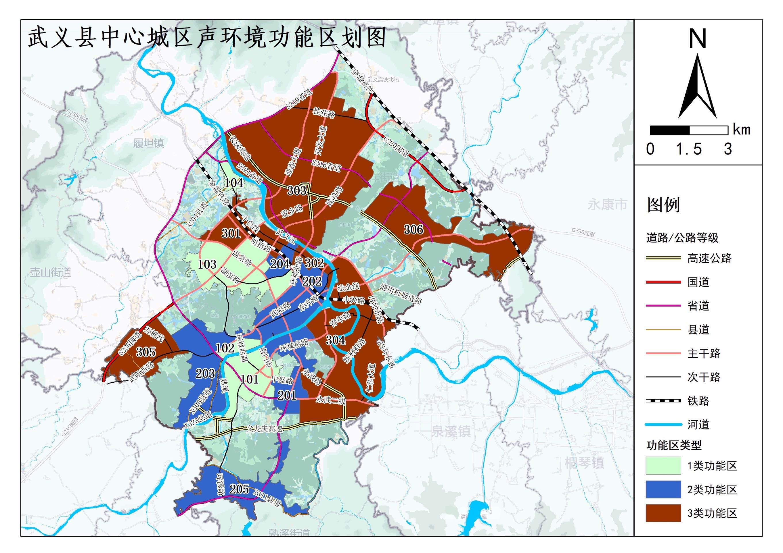

附图2. 武义县中心城区声环境功能区划影像图

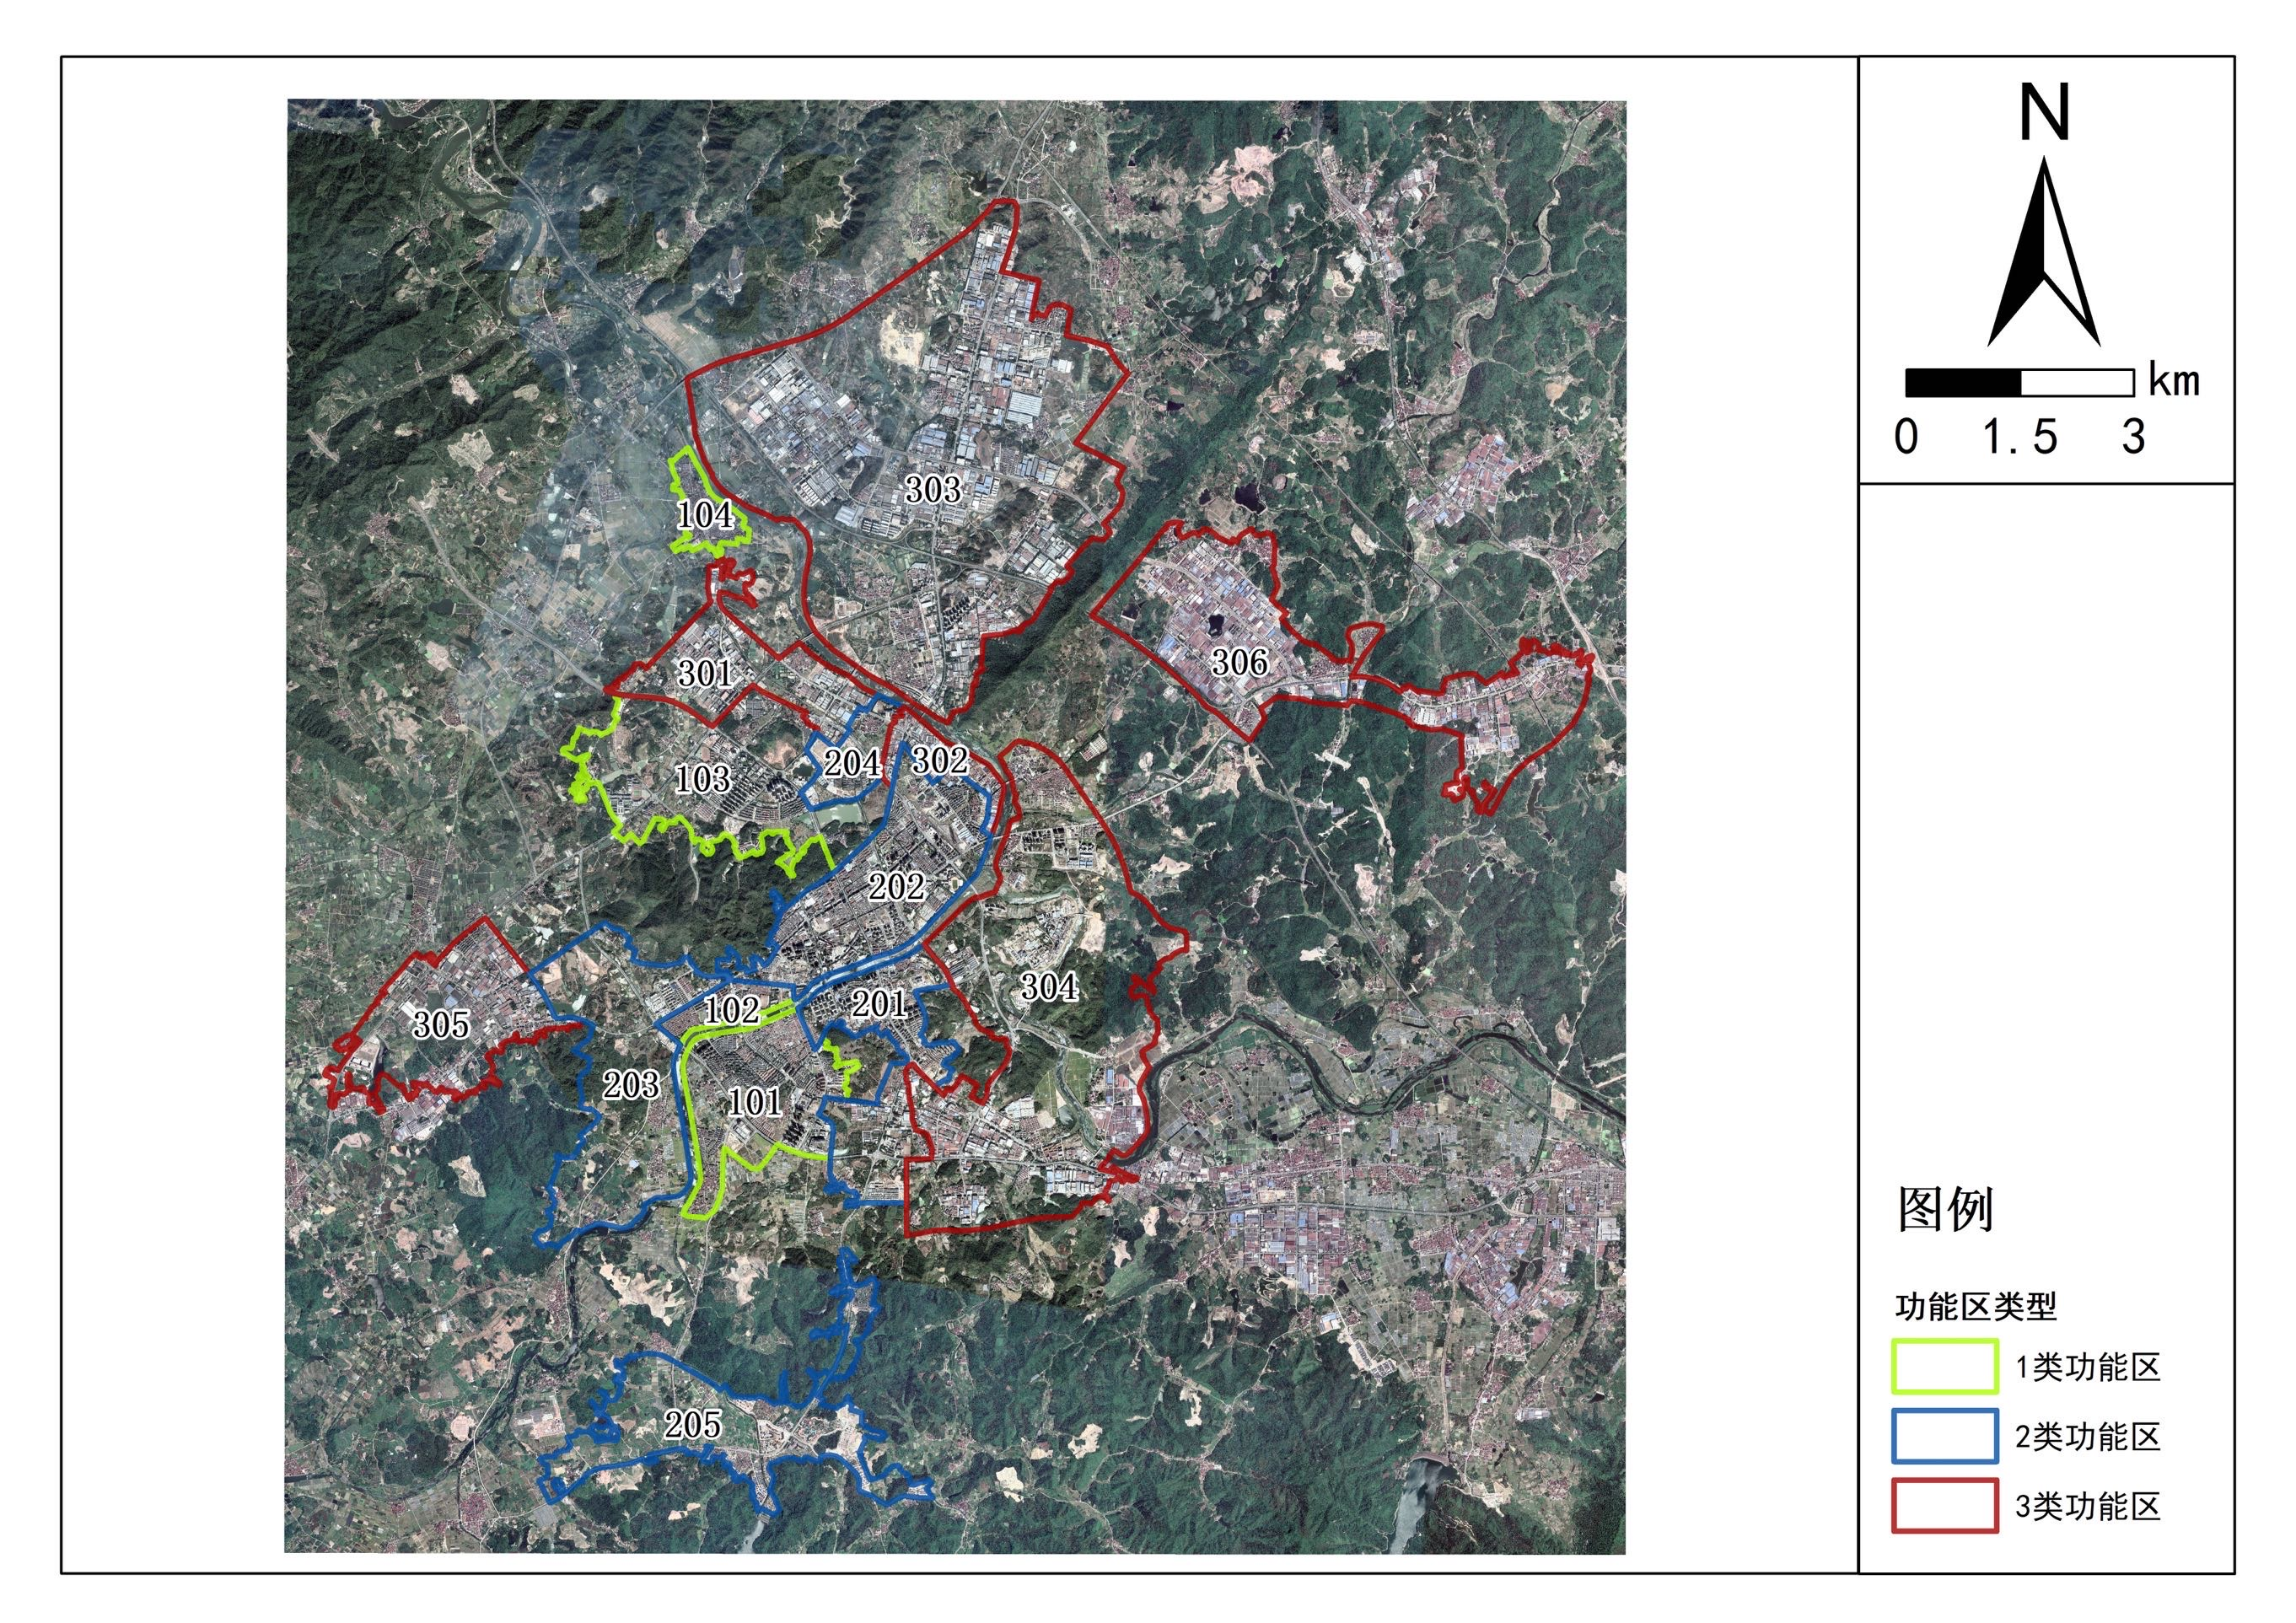

附图3. 武义县中心城区声环境功能区划与上一版划分方案比较图

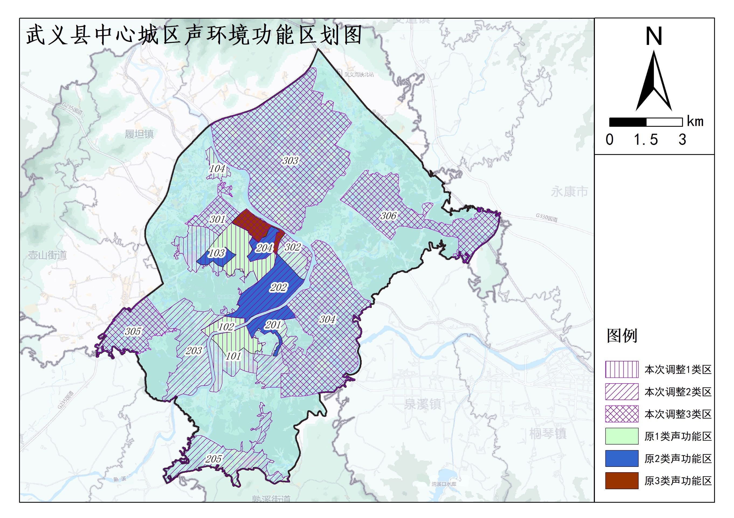

附表1.
划分4a类声环境功能区的主要道路

序号 | 道路名 | 道路等 | 道路长度（km）
1 | 萤乡路 | 主干路 | 6.6389
2 | 十白线 | 次干路 | 6.1548
3 | 义龙庆高速 | 高速公路 | 11.1335
4 | X304县道 | 县道 | 4.5954
5 | 武阳西路 | 次干路 | 4.5877
6 | 明招路 | 主干路 | 9.0597
7 | 溪郭线延伸工程（清水湾至代石段） | 县道 | 2.4594
8 | 五棉线 | 次干路 | 1.5314
9 | 建设路 | 主干路 | 9.7592
10 | S321省道 | 省道 | 12.5301
11 | 法金线 | 主干路 | 9.2261
12 | 新材料路 | 次干路 | 2.5064
13 | 永武二线 | 次干路 | 0.3885
14 | X305县道 | 县道 | 1.3621
15 | 内环东路 | 主干路 | 0.2629
16 | 仁和大道 | 次干路 | 1.5638
17 | X302县道 | 县道 | 0.0017
18 | 武阳路 | 主干路 | 6.1588
19 | 环城西路 | 次干路 | 4.6802
20 | 温泉路 | 主干路 | 9.4531
21 | 通用机场道路 | 县道 | 1.8596
22 | 青年路 | 次干路 | 2.4148
23 | S316省道 | 省道 | 8.6450
24 | X306县道 | 县道 | 2.8926
25 | 中兴路 | 次干路 | 1.7845
26 | 桂花路 | 次干路 | 3.1774
27 | 环城南路 | 主干路 | 3.9496
28 | 永武路 | 次干路 | 1.0213
29 | 迎春大道 | 主干路 | 9.4198
30 | 内环东路 | 主干路 | 4.0748
31 | G330国道 | 国道 | 6.0214
32 | 长深高速 | 高速公路 | 12.4095
33 | X323县道 | 县道 | 2.6278
34 | 环溪路 | 次干路 | 4.6165
35 | 开发大道 | 主干路 | 5.6887
36 | X321县道 | 县道 | 0.0013
37 | 永武二线 | 主干路 | 3.2469
38 | G235国道 | 国道 | 4.2058
39 | S219省道 | 省道 | 27.0537
40 | X311县道 | 县道 | 2.3262
41 | 南门街 | 主干路 | 2.9227
42 | 中盛路 | 主干路 | 1.4605
43 | 东升路 | 次干路 | 4.1345
44 | 湖滨路 | 次干路 | 3.0752
45 | 县前街 | 次干路 | 0.1266
46 | 环城北路 | 主干路 | 3.2465
合计 |  |  | 226.4569

附表2.
划分4b类声环境功能区的铁路

序号 | 道路名称 | 道路级别 | 长度（km）
1 | 金温铁路 | 铁路 | 11.5782
2 | 金温高铁 | 铁路 | 11.7154
合计 |  |  | 23.2936

